体育学院学位点介绍

体育学院前身可追溯到1958年的大同师院体育专科，2000年开始招收本科生，2006年成立山西大同大学体育学院。
学院现有专任教师128人，其中教授7人、副教授44人，博士13人；博士生导师1人；硕士生导师30人，其中行业导师10人。有中国高等教育学会体育专业委员会常务理事2人，中国体育科学学会体育史分会委员1人，山西省高等学校学术技术带头人1人，山西省教学名师3人，国家级裁判3人，国家一级裁判24人。
现有山西省特色专业建设点1个、一流专业建设点1个、省级体育科普基地1个、校级体育与健康科研所1个。体育学学科为山西大同大学重点建设学科。建有山西省体育局、江苏省民政康复医院、大同市体育运动学校以及大同市万龙滑雪场等70多个实践基地。
体育学院师生组成的山西大同大学体育代表队在各类运动项目上共获得全国一等奖16项、二等奖13项，冠军7项；获得省级比赛金牌53枚、银牌42枚、铜牌46枚和多项团体总分前三名的优异成绩。山西大同大学男子足球队自2018年以来连续3年蝉联山西省校园足球赛（校园组）冠军，女子足球队连续2年获得山西省校园足球赛（校园组）冠军。

体育专业硕士学位授权点：
体育专业硕士学位授权点于2021年获批，2023年首次招生。2023年拟招生25名左右。详见招生简章。
近年来共承担国家哲学社会科学基金项目6项，省部级、市级科研项目108项，项目经费总计300余万元；出版专著50余部、专业教材70余部，发表学术论文900余篇，其中核心期刊论文59篇。
本专业有体育教学、运动训练、社会体育指导3个研究方向。
体育教学：以体育教学实践为导向，以体育教学活动为载体，重点研究体育教学理论、教学设计与实施，培养专业素养与技能突出的高层次应用型人才。
运动训练：以运动训练实践为导向，以运动项目为载体，重点研究运动训练理论、训练设计与实施，培养具有先进训练理念和较强训练实践能力的高层次应用型人才。
社会体育指导：研究群众体育和大众健身基本理论、休闲健身运动的组织与管理理论与实践，培养在全民健身、体育休闲、体育旅游等方面从事策划、组织、研发、推广和运营工作的高层次应用型人才。

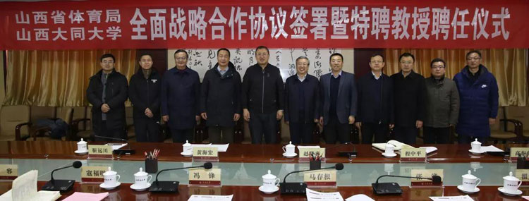

山西省体育局与山西大同大学签署全面战略合作协议

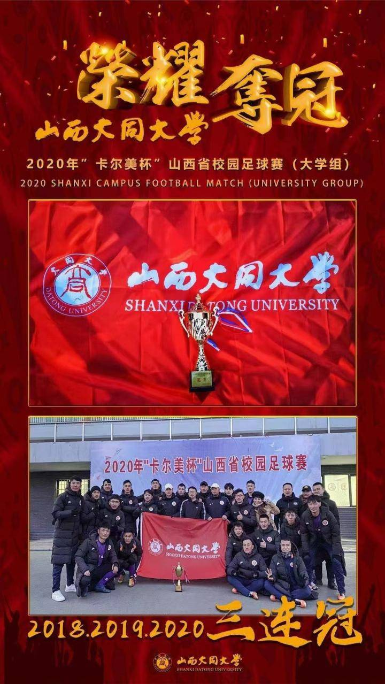
山西大同大学2018-2020获得山西省校园足球赛三连冠

